**ПЛАН УРОКА**

|  |  |  |
| --- | --- | --- |
| **Учитель** | Слюсарь Р.П. |  |
| **Школа, класс** | Актюбинская обл., с. Талдысай, 9 класс |
| **Тема урока** | Независимый Казахстан |

|  |  |
| --- | --- |
| Цель: | воспитание патриотизма и гражданственности, чувства гордости за родную республику. |
| Задачи: | способствовать развитию познавательной активности, интеллекта, расширению кругозора учащихся;  воспитывать национальное самосознание, толерантность. |
| Ресурсы: | bilimland_140x140[www.bilimland.kz](http://www.bilimland.kz/) |
| Оборудование: | Мультимедийный проектор, интерактивная доска, магнитная доска, плакаты, листы А-4, маркеры, ручки, магниты, песни о Казахстане, родной земле.  Наглядности: плакат с темой урока, приложения к уроку, тексты, стикеры за правильные ответы, цитаты на доске**:**   «... никакой ветер не будет попутным, если страна не знает маршрута и гавани прибытия». Н Назарбаев.  «Самое великое из всех благ, - по крайней мере, то, без которого нельзя пользоваться другими, - это независимость». У.Годвин.  «Сегодня в будущее смотрим смело  И верим, - все, что сделано, не зря.  Но многое, чего уже достигли, -  Когда-то начиналось с декабря» |
| Формы работы: | работа в группах, творческая работа, индивидуальная работа. |

**Ход классного часа**

|  |  |  |
| --- | --- | --- |
| Этапы урока | Содержание | Ресурсы |
| I.Вызов | 1) Приветствие учащихся.  - Здравствуйте, дорогие ребята, гости! Сегодня мы с вами поговорим на очень серьезную тему.  2) Психологический настрой.  - Посмотрите в окно. На улице прохладно, пасмурно, а у нас в классе тепло и солнечно, потому что мы с вами вместе, мы рядом.  Ниточку души от каждого из вас  В руки бережно возьму сейчас.  Мы соткем из ниточек урок,  Он знакомства нашего исток,  А исток начала многих дел. |  |
|  | Я хочу, чтоб каждый захотел  Прямо здесь и слушать, и читать,  Думать, говорить, мечтать.  3) Побуждение.  а) Деление на группы. Для того, чтобы каждый из вас мог высказать свое мнение, я предлагаю разделиться на 4 группы и сделаем мы это очень просто – по алфавиту, т.е. заглавной букве вашего имени .  б) « Понятийное колесо» (Приложение № 1).  - Каждой группе я раздаю листочек. Напишите, пожалуйста, какие ассоциации вызывает у вас дата «16 декабря». (Заполняют бланки. Спикер группы зачитывает написанное).  в) Определение темы урока.  - Итак, сегодня мы с вами будем говорить о… (Ребята предположительно называют тему урока.)  Учитель вывешивает название темы на доске. | Листочки с изображением «Понятийного колеса».  Плакат с  названием темы. |
| 2. Осмысление | - Тема нашего классного часа «Независимый Казахстан». А проведем мы его в формате телепередач.  4. «Новости».  - Что же предшествовало принятию Конституционного Закона РК «О государственной независимости». Это мы узнаем из программы «Новости» (Слайд).  Просмотр видеофильма .  - "Чувство Родины, гордость за свою страну начинаются с уважения к её символам. Поэтому во все времена государственные символы - это предмет национальной гордости. И это отношение к ним особенное." . Это слова нашего президента Н.А.Назарбаева.  В 1991 году мир облетела весть о рождении независимого государства, имя которому – Республика Казахстан. Немаловажным шагом в становлении страны было создание государственной символики, которая бы не только отличала Казахстан от других стран, но также говорила о многовековой истории граждан. 4 июня 1992 года, были приняты первые государственные символы независимого Казахстана. Давайте посмотрим видеоролик о символах РК.  5. Фронтальный опрос «Что? Где? Когда?» (Приложение № 2)  - Вы, конечно, же и сами многое знаете о событиях нашей страны.  Сейчас мы побываем на телепередаче «Что? Где? Когда?».  Учитель поочередно задает каждому из учащихся по одному вопросу? (Учащиеся отвечают на вопросы, дополняют ответы друг друга).  6. Программа «Хроника дня» (Приложение № 3).  - Следующей на очереди у нас программа «Хроника дня». Я вам предлагаю проанализировать события, произошедшие 16 декабря 1986 года: найти проблему, установить причины | Мультимедийный проектор, видеофильм  <http://bilimland.kz/ru/content/structure/2141-nastoyashee_vremya#lesson=17247>  bilimland_140x140  Видеофильм <http://bilimland.kz/ru/user/library#lesson=18673>  За каждый правильный ответ, команда получает звезду.  Листочки с таблицей «Фишбоун». |
|  | событий, перечислить факты и сделать вывод. (Учащиеся должны прочитать текст, проанализировать его. Заполняют таблицу «Фишбоун»).  7. «Угадай мелодию».  - Сейчас вы немного отдохнете. У нас - музыкальная пауза. Мы поиграем в игру «Угадай мелодию». Тема у нас серьезная, следовательно, музыка будет соответственной – о родине, о родной земле (Звучит музыка, если ребятам она знакома, поднимают фишку. Кто первый поднял, тот первый и отвечает).  8. Игра «Сам себе режиссер».  - Опишите, какой вы хотите видеть свою страну в будущем? Что реформы бы вы внесли? Что изменили? (Выполняют работу и защищают постеры (можно рисовать, можно оформить в виде кластера). | Песни о Казахстане, родной земле.  Ватманы, маркеры. |
| 3. Рефлексия. | 9. Программа «Итоги».  - Сегодня Казахстан - авторитетный член мирового сообщества, современное демократическое государство с развитой экономикой и высоким хозяйственным потенциалом, обеспечивающее достойный уровень жизни людей. В глазах всего мира современный Казахстан - это великий народ и великая  страна.  Сегодня можно проследить тот тернистый путь, который прошла наша республика на пути к международному признанию, успешной интеграции в мировое сообщество. Я предлагаю вам обсудить вклад Казахстана в мировое сообщество.  **«Все в твоих руках».**  На листе бумаги обводят левую руку. Каждый палец – это какая-то позиция, по которой надо высказать свое мнение.  - **Большой** – для меня было важным и интересным…  - **Указательный** – по этому вопросу я получил конкретную информацию.  - **Средний** – мне было трудно (мне не понравилось).  - **Безымянный** – моя оценка психологической атмосферы.  - **Мизинец** – для меня было недостаточно…  (На листе бумаги учащиеся обводят левую руку и выражают свою позицию по образцу. Вывешивают листочки на магнитную доску).  В конце урока вопрос учащимся:  - *Хорошо это или плохо, что Казахстан стал независимой страной?(*Высказывают свое мнение*).*  10. Тренинг. Сейчас я попрошу всех расслабиться. Можно закрыть глаза.  Звучит музыка. Учитель читает текст. (Приложение 3)  - Сегодня, ребята вы все очень хорошо потрудились. Вы решали проблемы на правительственном уровне. Большое вам спасибо за работу, а гостям - за внимание. | Видеофильм <http://bilimland.kz/ru/content/structure/2141-nastoyashee_vremya#lesson=17248>  bilimland_140x140  Листы А-4, маркеры, ручки, магнитная доска, магниты.  Мелодия домбры. |

**Приложение № 1**

**Вопросы для передачи «Что? Где? Когда?»**

1. Кто стоит во главе нашей РК? (Президент Н.А.Назарбаев).

2. Знаете ли вы реку Казахстана, название которой читается одинаково слева направо и справа налево (Или)

3. Что произошло 1 декабря 1991 года? (Н.А.Назарбаев был избран первым президентом Казахстана на всенародных выборах)

4. Какой праздник празднуют в Казахстане 25 октября? (День Республики)

5. Что произошло 25 октября 1991 года? ( Принята Декларация о государственном суверенитете).

6. Какой город был столицей РК до Астаны? (Алматы)

7. Чем знаменит Талгат Мусабаев? (Первый казахстанский космонавт) Кто знает, чем еще занимается Т.М.? (Солист Астанинского национального театра оперы и балета).

8. На какие жузы делился Казахстан? (Старший, средний, младший)

9. С каких слов начинается гимн РК? (Алтын rүн аспаны…)

10. Назовите государственные символы РК (Гимн, герб, флаг)

11. С какими государствами граничит Казахстан? (Россия, Узбекистан, Киргизия, Туркменистан, Китай).

12. Что является основным законом РК? (Конституция РК)

**Приложение № 2**

КАЗАХСТАН

Казахстан – это земля, которая дает жизнь и делает счастливым каждого, где вековые традиции чтятся от отца к сыну, где любовь к Родине равносильна любви к семье.

Казахстан – это страна, у которой два сердца. Она любит своих детей в два раза сильнее: сердце – Астана и сердце – Алматы.

Дочери и сыны земли казахстанской с трепетом относятся к ней и с глубоким уважением.

Казахстан – это край земли, где бесконечные небеса разговаривают с бескрайними степями. И, если мы закроем глаза, мы увидим скачущих нам навстречу лошадей и мирно пасущихся овец. Теплый ветер дует нам в лицо. И так хочется сказать, мы любим тебя, наша земля, наш Казахстан.

Программа «Итоги».

***«Все в твоих руках».***

- **Большой** – для меня было важным и интересным…

- **Указательный** – по этому вопросу я получил конкретную информацию.

- **Средний** – мне было трудно (мне не понравилось).

- **Безымянный** – моя оценка психологической атмосферы.

- **Мизинец** – для меня было недостаточно…

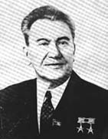ДЕКАБРЬСКИЕ СОБЫТИЯ 1991 года

Долгие годы во главе руководства республикой стоял Д.А.Кунаев. Работать ему приходилось в условиях, когда суверенность республик провозглашалась лишь на словах. Наиболее важные политические решения принимались в Москве и доводились до национальных республик.

В марте 1985 года на пост Генерального секретаря ЦК КПСС был избран М.С.Горбачев.

В феврале 1986 на XXVII съезде КПСС были провозглашены основы политики «Перестройки».

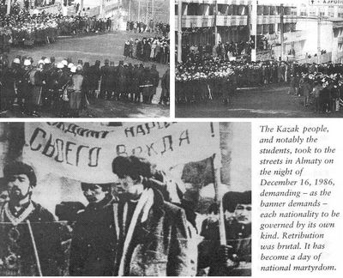 16 декабря 1986 года за 18 минут был решен вопрос о новом руководстве республики: по установившейся традиции тоталитарного режима на пост первого секретаря ЦК Компартии Казахстана был поставлен посланник Москвы, "свой" человек из центра Г.В. Колбин - безупречный партийный функционер. Он до этого не занимал руководящие должности в регионах как первое лицо, малоизвестный в партии и стране. О таком решении не было известно правящей верхушке КПСС, и тем более народу Казахстана. Об этом предварительно даже не обговорили с членами бюро ЦК Компартии Казахстана, это было полным пренебрежением к местным кадрам и их мнению.

Утром 17 декабря на площади у здания ЦК партии собрались сотни людей, чтобы выразить свой протест против откровенного попирания элементарных гражданских прав, затем число демонстрантов достигло нескольких тысяч.

**17-18 декабря 1986 года погибли :**

студент Алма-Атинского энергетического института Е. Спатаев;

инженер республиканского телецентра С. Савицкий. Студента Алма-Атинского архитектурно-строительного института Кайрата Рыскулбекова обвинили в разжигании национальной розни. Решением Верховного Совета Каз.ССР смертный приговор был заменен на 20 лет лишения свободы.

Начались репрессии против участников событий.

Декабрьские события 1986 года имеют важное значение, они стали катализатором демократизации политической жизни.

* **10 декабря 1991 принят Закон об изменении наименования Казахской ССР в РК.**
* **16 декабря 1991 года - Конституционный закон «О государственной независимости РК».**

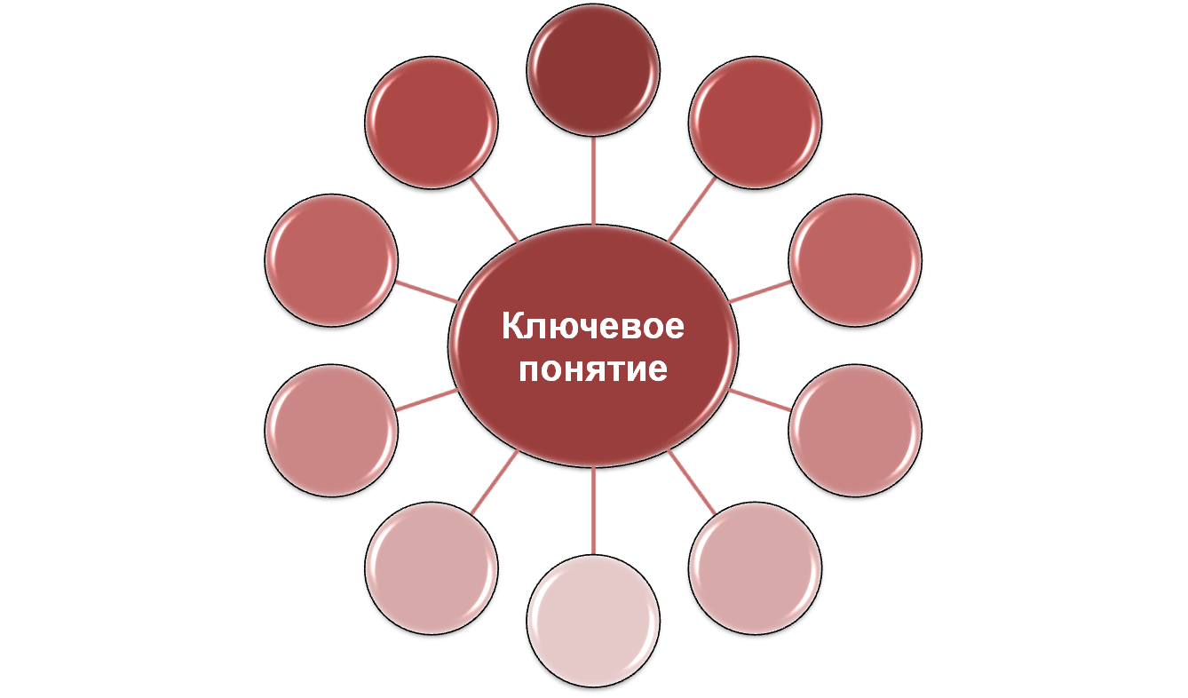

*«... никакой ветер не будет попутным, если страна не знает маршрута и гавани прибытия».*

Н. А. Назарбаев.

**«Самое великое из всех благ, - по крайней мере, то, без которого нельзя пользоваться другими, - это независимость».**

 У.Годвин.

**«Сегодня в будущее смотрим смело**

**И верим, - все, что сделано, не зря.**

**Но многое, чего уже достигли, -**

**Когда-то начиналось с декабря»**

**«САМ СЕБЕ РЕЖИССЕР»**